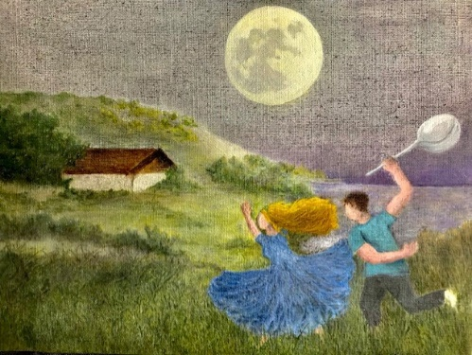

CV Liselotte Lundgren

Mitt Måleri
Jag älskar att måla, helst målar jag naturen som jag ser den. Sitter oftast ute på min pall och målar naturen direkt, jag har allt det vackra i blickfånget. På så vis upplever jag att känslan ”kryper” in i pensel och färg – det vackra trädet, den underbara blomman.
Jag är autodidakt, och jobbar vidare genom att testa olika typer av färgmedia och tekniker för att fånga ljus, skuggor, färgnyanser på mitt vis.

Mina Träskulpturer – ”Ovanliga”
Jag utgår från en träklabb, det ”bor” alltid en ”Ovanlig” människa i klabben och den lirkar jag fram så sakteliga.
Jag började skulptera uttrycksfulla ansikten i olika och hårda träslag på 1980-talet. Jag kallar dem ”Ovanliga”. Mina verktyg är framför allt skulpturjärn, mejslar och skalpeller men även diverse maskiner. Skalpellen är oumbärlig och mitt viktigaste verktyg för att jag ska kunna skapa ansiktsuttryck. Karaktären växer fram allteftersom och beroende på träets ådring, motstånd (hårdhet) och färger.
Medlem
- Föreningen Konstformer i Upplands-Bro från 2014 eller tidigare…
- Överbygruppen, Överby Gård Konstcentrum från 2021
- Facebookgruppen Svenska Konstnärer, från augusti 2022
Kurser
- Akvarellkurs, Hans Arvidsson, Rättarboda år 2016
- Vedic Art, Biskop Arnös Folkhögskola år 2018
- Jakobsbergs Folkhögskola, Teckning och Akvarell nybörjarkurs för seniorer, lärare Humlan Lange, höstterminen 2021
Utställningar
- Upplands-Bro Konstrunda årligen från 2015
- Föreningen Konstformers Vårsalong och Julstuga från 2015
- Internetsajten ArtPortable (artportable.com) – ”det virtuella hemmet för konst och konsthantverk från 2017.
- Överby Gårds Konstcentrums Höstsalong 2021
- Överby Gårds Konstcentrums Vårsalong 2022

Liselotte Lundgren, Rättarboda, 0700-914244, Lottelia@hotmail.se

